|  |
| --- |
| centro universitario de ciencias exáctas e ingenierías |
| Módulos DAC Y ADC |
| Tarea 03 |
|  |
| **Aldo Alexandro Vargas Meza** |
| **22/09/2017** |



|  |
| --- |
|  |

Un convertidor analógico digital (ADC) es un dispositivo que convierte una cantidad física continua (generalmente voltaje) a un número digital que representan la amplitud de dicha cantidad. La conversión implica una cuantización de la entrada por lo que se produce un pequeño error al realizar la conversión.

La salida digital que produce un módulo ADC es generalmente un número binario en complemento a 2 el cual es proporcional a la entrada.

La resolución del convertidor ADC indica la cantidad de valores discretos que puede producir para representar el rango analógico de interés. Por ejemplo, una ADC de 8bits puede representar 256 niveles de una señal analógica.

Para la KL25Z El módulo ADC trabaja con un algoritmo de aproximación con hasta 16 bits de resolución, los modos de salidas pueden ser diferenciales o con un final único, comparación automática con una interrupción, sensor de temperatura, modo de auto calibración.

Soporta hasta 4 pares de entradas diferenciales, cada una con dos entradas, además de requerir alimentación.

* **DADP3–DADP0 Differential Analog Channel Inputs I**
* **DADM3–DADM0 Differential Analog Channel Inputs I**
* **ADn Single-Ended Analog Channel Inputs I**
* **VREFSH Voltage Reference Select High I**
* **VREFSL Voltage Reference Select Low I**
* **VDDA Analog Power Supply I**
* **VSSA Analog Ground I**

Para el funcionamiento, se puede configurar el módulo para aceptar dos tipos de señales como referencias de voltaje, puede ser VREFSH O VREFSL.A continuación el diagrama a bloques del modulo ADC

**Registros**



La porción analógica del ADC usa este registro como alimentación. Si hay una salida externa, se debe filtrar para obtener buenos resultados.



La porción analógica del ADC usa este registro como referencia de voltaje. Si hay una salida externa, se debe filtrar para obtener buenos resultados.



VREFSH y VREFSL son las referencias altas y bajas del módulo ADC. Este registro puede ser configurado para aceptar uno de los dos voltajes.



Entradas del ADC.



Registros para entradas diferenciales.



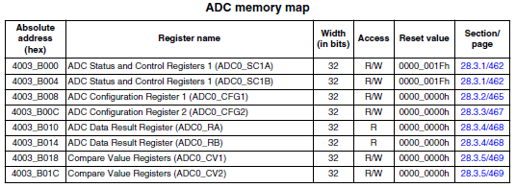

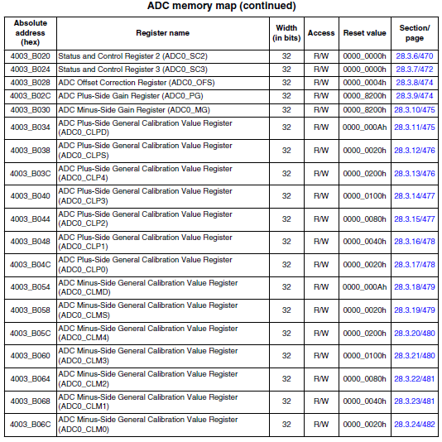

  
SC1A se utiliza tanto para el software como para los modos de funcionamiento del hardware. Para permitir que las conversiones secuenciales del ADC sean activadas por periféricos internos, ADC puede tener más de un registro de estado y control: uno para cada conversión.



El registro de configuración 1 (CFG1) selecciona el modo de operación, la fuente de reloj, la división de reloj y la configuración para un tiempo de muestreo de baja potencia o largo.

  
El registro de configuración 2 (CFG2) selecciona la configuración especial de alta velocidad para conversiones a muy alta velocidad y selecciona la duración del tiempo de muestreo largo durante el modo de muestreo largo.

  
Los registros de resultados de datos (Rn) contienen el resultado de una conversión ADC del canal seleccionado por el correspondiente registro de control de estado y canal (SC1A: SC1n). Para cada registro de control de estado y canal, hay un registro de resultados de datos correspondiente.



Los registros de valor de comparación (CV1 y CV2) contienen un valor de comparación utilizado para comparar el resultado de conversión cuando la función de comparación está habilitada, es decir, SC2 [ACFE] = 1.



El registro de estado y control 2 (SC2) contiene la conversión activa, selección de activación de hardware / software, función de comparación y selección de referencia de tensión del módulo ADC.



El registro de estado y control 3 (SC3) controla las funciones de calibración, conversión continua y premeditación de hardware del módulo ADC.



El registro de corrección de compensación de ADC (OFS) contiene el valor de corrección de error de offset generado por el usuario o calibrado. Este registro es un complemento de 2, justificado a la izquierda, valor de 16 bits.



El registro de ganancia de lado positivo (PG) contiene la corrección de error de ganancia para la entrada de lado positivo en modo diferencial o la conversión general en modo de terminal único



El registro de ganancia de lado negativo (MG) contiene la corrección de error de ganancia para la entrada de lado negativo en modo diferencial. Este registro se ignora en el modo de un solo final.



Los registros de valor de calibración general de lado positivo (CLPx) contienen información de calibración que se genera mediante la función de calibración

**DAC**

"Es un módulo de 12 bits que puede ser como salida un pin externo o como entrada configurada para un comparador análogo, adc u otro periférico.

El DAC tiene registros para controlar los comparadores analógicos y los divisores de voltaje programables para ajustar las funciones digital-analógicas.

Los registros de memoria están ubicados en la memoria con dirección absoluta 40003_F000 hasta 4003_F023.

El DAC selecciona una de las dos posibles referencias DACREF_1 Y DACREF_2 como referencia de voltaje. Cuando el DAC se activa convierte los datos en DACDAT[] por los datos del buffer del DAC. La salida es un rango de voltajes desde Vin hasta Vin/4096. En pasos de Vin/4096.

El modulo activa transferencias de datos mas rapidos, sin la necesidad de la interacción del procesador

Cada registro tiene una fuente de dirección como registro (SARn), un registro con la dirección de destino (DARn), un registro con el estado actual (DSRn), un registro para un contador(BCRn) y un registro de control(DCRn).

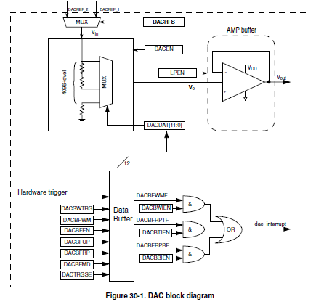

Los registros de memoria están distribuidos de la siguiente manera:

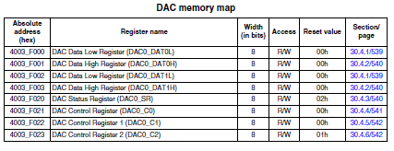

Los registros:

  
Cuando el DAC Buffer no está habilitado, DATA [11: 0] controla el voltaje de salida basado en la siguiente fórmula. V out = V in * (1 + DACDAT0 [11: 0]) / 4096 Cuando el búfer DAC está habilitado, DATA [11: 0] se asigna al búfer de 16 palabras.



Si DMA está habilitado, los indicadores pueden ser borrados automáticamente por DMA cuando se realiza la solicitud DMA. Escribir 0 en un campo lo borra mientras que escribir 1 no tiene efecto. Después de restablecer, DACBFRPTF está establecido y puede ser borrado por el software, si es necesario. Los indicadores se establecen sólo cuando se cambia el estado del búfer de datos.



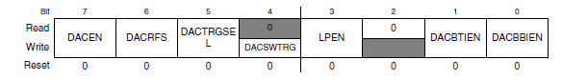



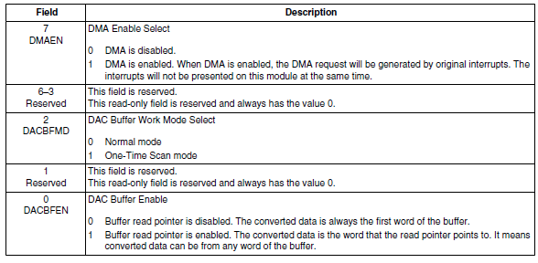



Puntero de lectura del búfer de DAC

Mantiene el valor actual del puntero de lectura del búfer.

  
El módulo DAC de 12 bits puede seleccionar una de las dos entradas de referencia-DACREF_1 y DACREF_2 como tensión de referencia DAC, Vin por C0 [DACRFS]. Consulte la introducción del módulo para obtener información sobre la fuente de DACREF_1 y DACREF_2. Cuando el DAC está habilitado, convierte los datos en DACDAT0 [11: 0] o los datos del búfer de datos DAC a una tensión de salida analógica escalonada. El rango de voltaje de salida es de Vin a Vin / 4096, y el paso es Vin / 4096.